[首都医科大学附属北京朝阳医院胸外科研究多图雷同引发质疑](https://mp.weixin.qq.com/s?__biz=MzkyNTc2OTI4Mw==&mid=2247492160&idx=1&sn=dff4f64ff835adfda49eabb179b5ebbf&chksm=c02e0aee7b21b64b311435325ec569b79e90ffef819c1db6fd6414b1ae1735ed86a77154f197&scene=126&sessionid=1743342745)

[慧眼学术](javascript:void(0);)2025-03-30 21:20:30中国香港





**论文信息**

2016年6月，**首都医科大学附属北京朝阳医院胸外科**在OncoTargets and Therapy期刊上发表一篇标题为“Long noncoding RNA AK126698 inhibits proliferation and migration of non-small cell lung cancer cells by targeting Frizzled-8 and suppressing Wnt/β-catenin signaling pathway”**长非编码 RNA AK126698 通过靶向 Frizzled-8、抑制 Wnt/β-catenin 信号通路抑制非小细胞肺癌细胞的增殖和迁移**的论文被质疑。

doi: 10.2147/ott.s100633

第一作者：首都医科大学附属北京朝阳医院 Xiao Fu

通讯作者：首都医科大学附属北京朝阳医院 Hui Li（音译：李辉）

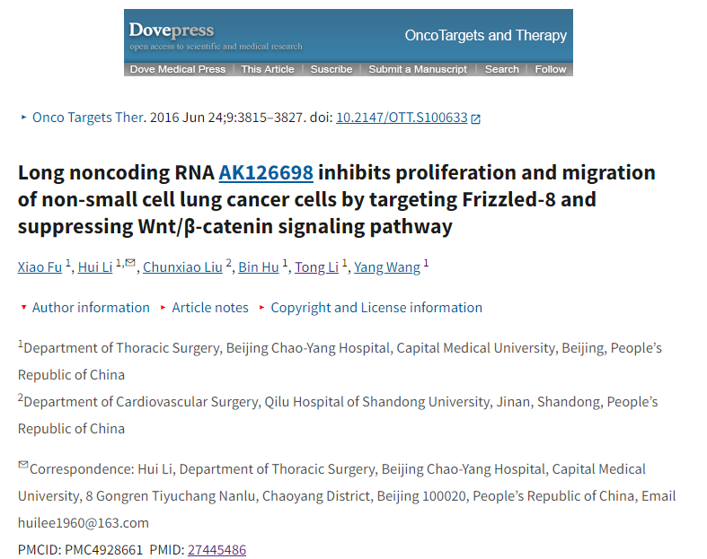

**质疑信息**

**2025年3月，Sholto David在 Pubpeer 论坛上发表评论：**

有一些意想不到的重复图片。我已经添加了彩色图形，以显示我所指的位置。请作者检查并发表意见。

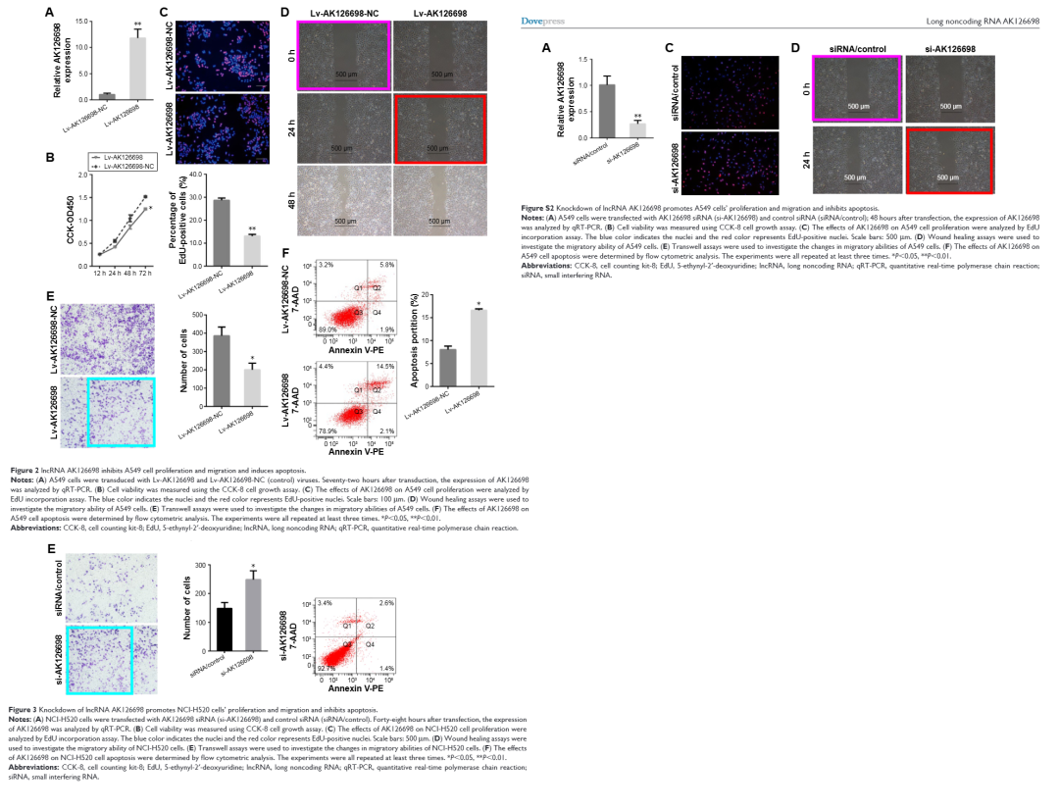

**经过慧眼学术再次查重后发现大量重复。（见下图）**

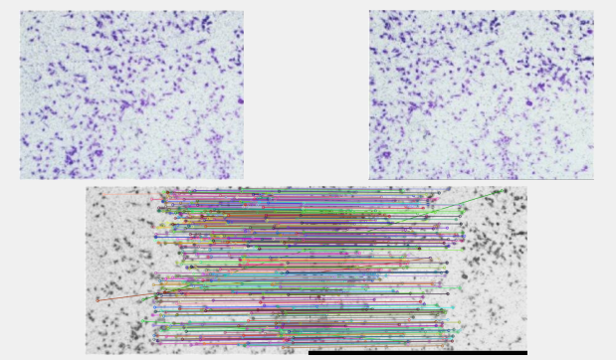

消息来源：

https://pubpeer.com/publications/0898B9A326AFC9EDCA19A7458C1D92

声明：

若认为本内容侵犯您或者单位的权益，请速与我们联系并详述侵权情况。我们将依法快速处理，移除涉嫌侵权内容。

联系QQ   1729349097

**往期推荐:**

[引爆全网的学术不端克星神器！一键本地检测，全网最低价，再也不用担心图片误用和第三方图片造假的神器来啦](https://mp.weixin.qq.com/s?__biz=MzkyNTc2OTI4Mw==&mid=2247484961&idx=1&sn=d8a51a591fb0c959e88bc92de949b52c&scene=21#wechat_redirect)

[委员建议：将学术不端行为与其他造假行为一样入“罪”](https://mp.weixin.qq.com/s?__biz=MzkyNTc2OTI4Mw==&mid=2247491231&idx=1&sn=bf06908b0e9e428754f6000aee228d8e&scene=21#wechat_redirect)

[上海交通大学医学院附属新华医院妇产科研究：同一只小鼠跨组使用引发热议](https://mp.weixin.qq.com/s?__biz=MzkyNTc2OTI4Mw==&mid=2247491873&idx=1&sn=5a5a332536e5e553616a469db0ceaa34&scene=21#wechat_redirect)

[南京中医药大学附属医院放射科主任团队研究被指问题重重，多图重叠成焦点](https://mp.weixin.qq.com/s?__biz=MzkyNTc2OTI4Mw==&mid=2247491708&idx=2&sn=5338a9fdda1f2807a34fe1be499c78cf&scene=21#wechat_redirect)

[厦门大学附属翔安医院，宁波市医疗中心李惠利医院合作研究被指多处图片重叠与克隆](https://mp.weixin.qq.com/s?__biz=MzkyNTc2OTI4Mw==&mid=2247491914&idx=1&sn=f2421b6bcf3f228868d51e69904ab890&scene=21#wechat_redirect)